**Театр дома**

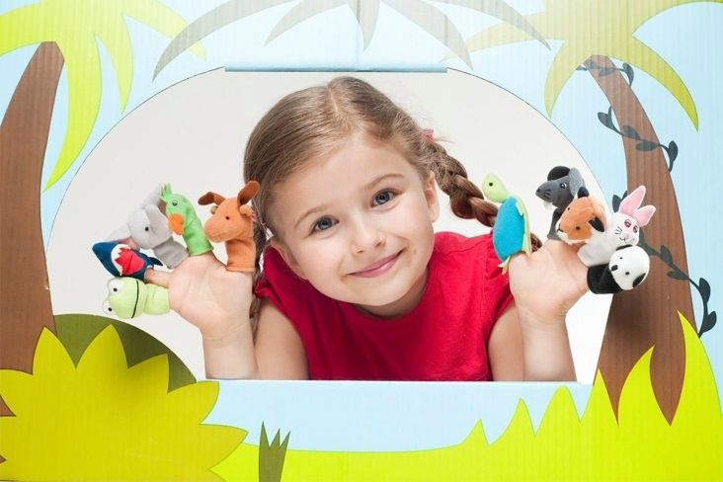

Огромную радость детям доставляет театр. Благодаря театру

ребёнок познаёт мир не только умом, но и сердцем и выражает своё

собственное отношение к добру и злу.

Театрализованная деятельность помогает преодолеть робость,

неуверенность в себе, застенчивость, расширяет кругозор детей,

создаёт обстановку, требующую от них вступить в беседу,

поделиться своими впечатлениями с друзьями и родителями. Всё

это, несомненно, способствует развитию речи, умению вести диалог

и передавать свои впечатления в монологической форме.

Родители могут стать инициаторами организации в домашней

обстановке разнообразных театрализованных игр. Это могут быть

игры-забавы, игры-драматизации под пение типа «У медведя во

бору», «Каравай», «Репка», слушание сказок, записанных на дисках,

с их последующим разыгрыванием и другое. Такие совместные

развлечения могут сыграть большую роль в создании дружеской

доверительной, творческой атмосферы в семье.

Для осуществления данной работы в семье должна быть

создана соответствующая художественно-эстетическая среда,

предполагающая наличие игрушек или кукол, сделанных своими

руками, фонотеки и библиотеки сказок, детских музыкальных

инструментов, инструментов-самоделок, дидактических игр.

Для домашнего пользования доступны - кукольный,

настольный, теневой театры.

Родители могут организовать кукольный театр, используя

имеющиеся в доме игрушки или изготавливая своими руками из

разных материалов, например, папье-маше, дерева, картона, ткани,

ниток, старых носков, перчаток.

К работе по изготовлению кукол, костюмов желательно

привлекать и ребенка:

 **старый меховой воротник** в ловких руках может стать

хитрой лисой или коварным волком.

 **бумажный пакетик** может превратиться в весёлого

человечка. На пакетике нарисуйте лицо и прорежьте дырку для

носа, в которую просуньте указательный палец, а большой и

средний станут руками.

 **кукла из носка**: набейте носок тряпками и вставьте внутрь

линейку. Все скрепите верёвочкой или резинкой.

 **кукла из бумажной тарелки**. На бумажной тарелке

нарисуйте рожицу. К обратной стороне прикрепите липкой лентой

палочку.

 **Игрушки и куклы из пластмассовых бутылок и коробок.**

Коробки можно склеить друг с другом, обклеить бумагой и

приклеить детали.

Создавая домашний кукольный театр, вы вместе с малышом

примеряете на себя множество ролей: будете делать кукол, рисовать

декорации, писать сценарий, оформлять сцену, продумывать

музыкальное сопровождение и, конечно, показывать сам спектакль.

Только представьте, сколько творчества, смекалки, уверенности в

себе потребует это занятие от крохи. А еще тренировка мелкой

моторики, развитие речи, художественного вкуса и фантазии,

познание нового и интересного, радость совместной деятельности с

близкими людьми, гордость за свои успехи…

